Actividades Pre kínder y Kínder
Clase 2

Actividad 1 | Ejercicios de respiración:

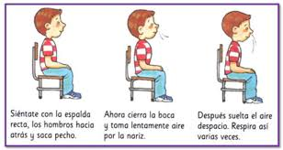

Actividad 2 | Movilidad articular :  Mover en círculos contando hasta 10 tiempos hacia la derecha y luego 10 tiempos hacia la izquierda, muñecas, hombros, cuello, caderas, rodillas y tobillos.

Actividad 3 | Escuchar una cuento (abrir link) link: https://www.youtube.com/watch?v=eUp7Jmu7FPo , realizar los movimientos de acuerdo a los personajes que se mencionan en la canción.  Al terminar el cuento se vuelve a la calma con respiración (inhalar y exhalar) 3 veces.  Se reproduce una música de ambiente (relajación) abrir link, acostarse en el suelo y cerrar los ojos mientras suena la música.

